16/01/2023
Compte-rendu séance 4

Wiam El hasnaoui :

Durant cette séance je me suis exclusivement concentrée sur les pièces à imprimer afin qu’elles soient prêtes pour la séance prochaine.

Je me suis d’abord renseignée auprès d’un professeur du FabLab pour qu’il m’indique à combien doivent être les trous dans lesquels passeront les tiges et les vis. J’ai donc modifié leurs cotations en suivant ses conseils.

J’ai également pu échanger concernant la tige filetée qui permettra de lever le support laser, et on m’a indiqué qu’on tenterait de faire le filetage directement sur la pièce une fois celle-ci imprimée afin d’y insérer une vis sans fin. Si cette solution fonctionne sans que le plastique ne chauffe on conservera cette solution, sinon on essaiera d’encastrer un écrou dans lequel passera la tige filetée.

Ensuite, concernant le support des deux moteurs, il était initialement relié à l’aide d’une plaque pour que les supports restent bien alignés afin de faciliter les mesures du laser. Cependant, pour que ce soit plus rapide à imprimer, un professeur m’a conseillé de retirer la plaque du milieu qui sera remplacée par une planche en bois sur laquelle on viendra fixer les deux supports. J’ai donc retiré la plaque tout en conservant ses traits de construction afin de conserver les coordonnées de placement des deux supports.

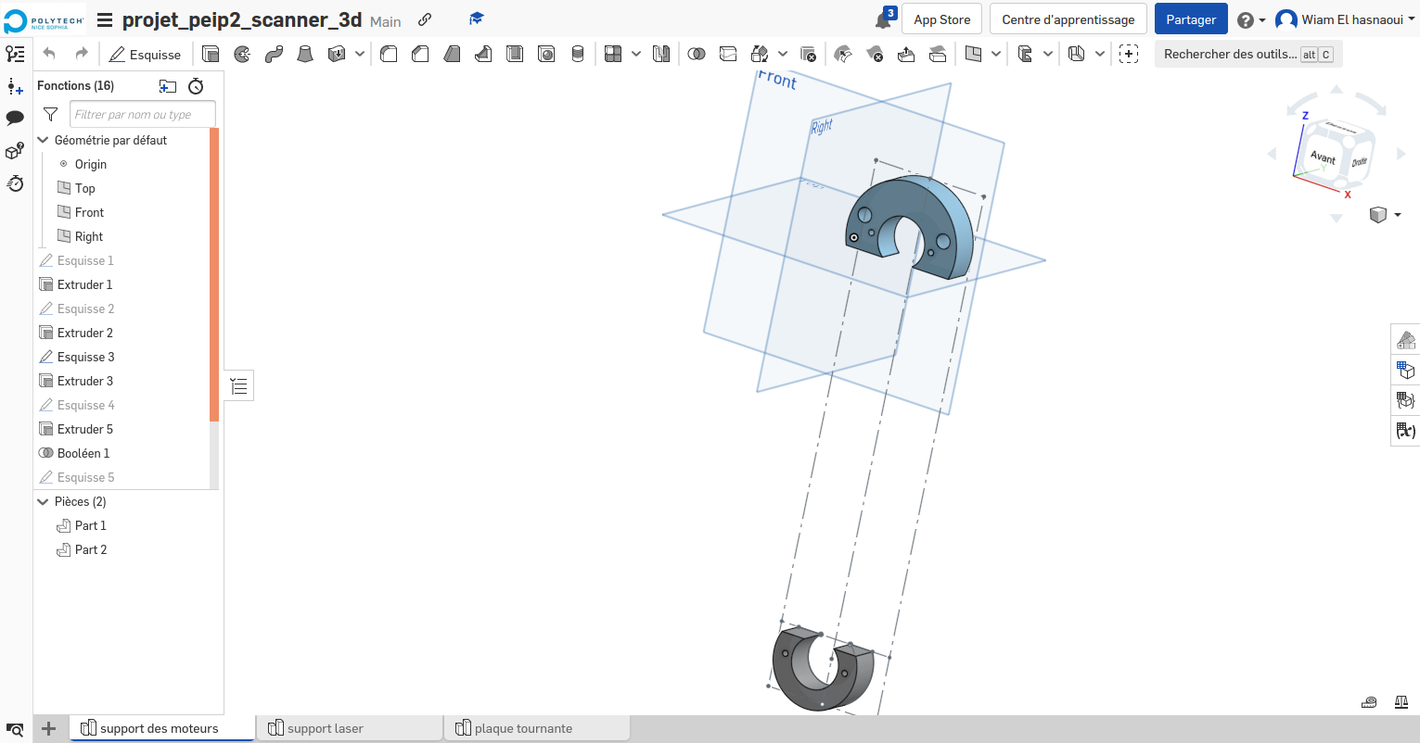

En effet, j’ai par la suite utilisé le logiciel Inkscape afin de placer les trous qui serviront à fixer les deux supports sur la planche (trous que j’ai placés en amont sous chaque support moteur). Pour cela, il m’a fallu relever les coordonnées des emplacements de chaque trou ainsi que la largeur et la longueur de la plaque afin de les reporter dans le logiciel (en rouge car c’est la couleur pour le découpage). Ce dernier s’en servira pour percer les trous aux endroits indiqués à l’aide de la découpe laser, et ce de manière précise.

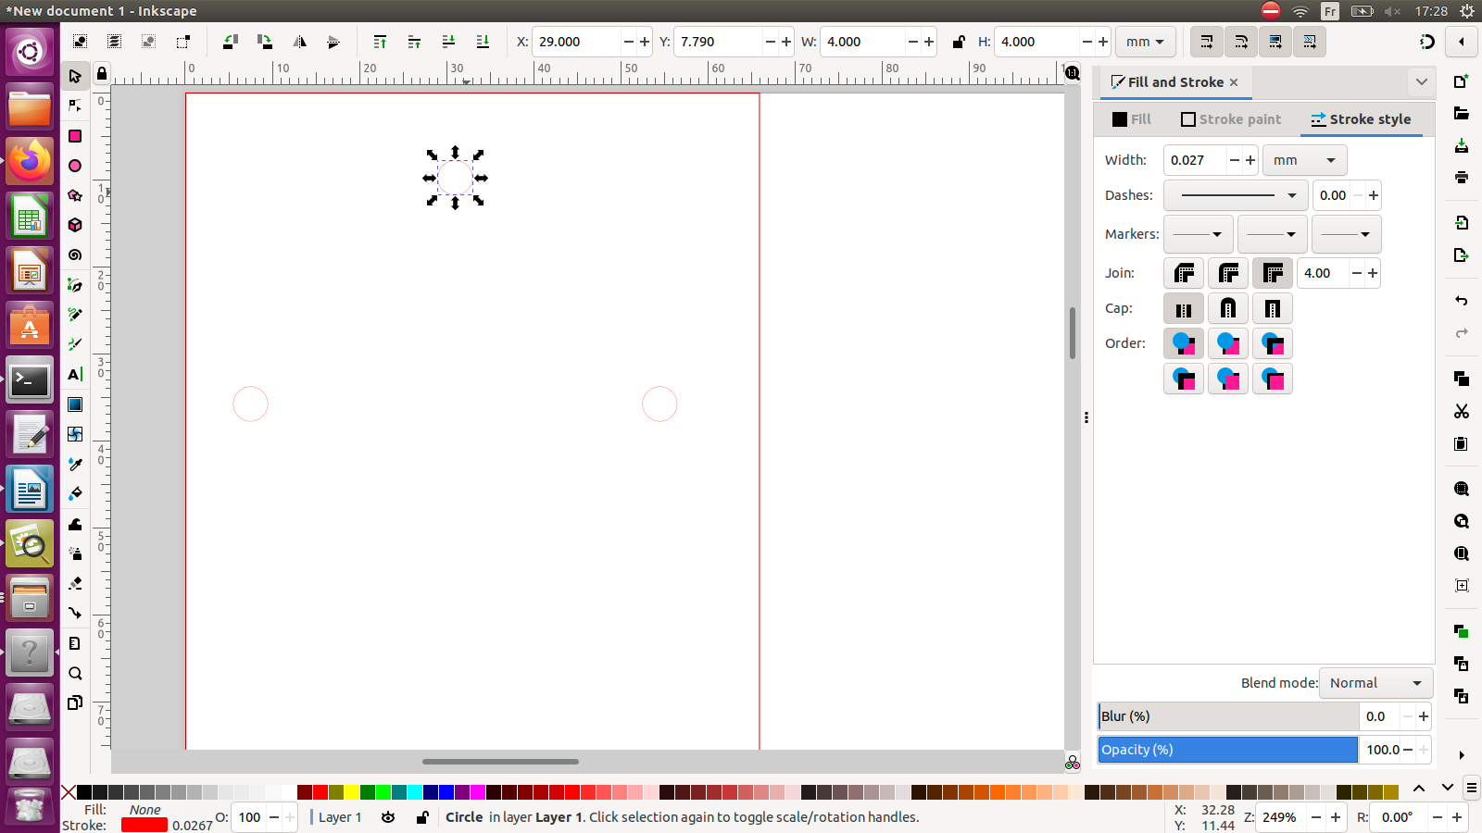

Enfin, j’ai légèrement modifié la taille du support laser une fois le laser sous les yeux pour être sûre que les fils passent bien par la fente prévue à cet effet.

Finalement, j’ai pu mettre à imprimer les pièces qui seront prêtes d’ici la semaine prochaine.

J’ai également pu récupérer la plaque tournante qui a été imprimée la semaine dernière ainsi que le second moteur. Il faudra donc que je monte le tout la semaine prochaine afin de commencer à synchroniser les deux moteurs.

